##### Capítulo IV Formularios

**Objetivos**

* Creación de formularios
* Creación de formularios basados en más de una tabla
* Diseño de formularios

**¿Qué es un Formulario?**

Un ***formulario*** es generalmente una hoja de papel en la que disponemos de lugares en blanco para introducir la información, con un campo separado para cada dato.

En una base de datos electrónica la definición es casi la misma, con la diferencia de que trabajamos en la pantalla del monitor, de esta manera podremos ingresar y modificar los datos directamente en el formulario, formulario que habremos diseñado previamente según nuestra necesidad y en el que podremos incluir también material gráfico (fotos) y sonidos.

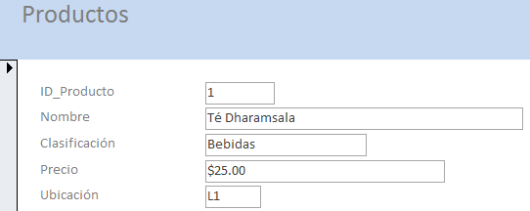

Ejemplo de un Formulario para el Registro de ***PRODUCTOS***

Un formulario es el diseño más conveniente para introducir, cambiar y ver los registros en una Base de Datos.

En un Formulario de Access es factible incluir listas de valores seleccionables, usar colores para resaltar los datos importantes o presentar mensajes que indiquen cuándo se ha introducido un valor incorrecto, entre otras múltiples cosas.

**¿Cómo capturar datos de Excel a mis tablas?**

1. En del archivo de Excel selecciona los datos que deseas copiar, sin incluir los encabezados.

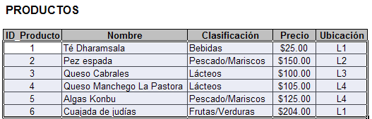

*Selección de los datos sin los encabezados*

1. Selecciona del menú de **Inicio** el botón de **Copiar** .

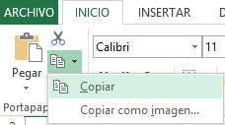

1. Abre la tabla de tu base de datos donde deseas copiar la información:
   * Selecciona la tabla y dale **doble clic.**
   * O da clic con el botón derecho sobre la tabla y del menú contextual selecciona la opción de **Abrir**.

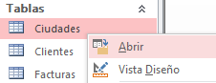

1. Una vez abierta la tabla, selecciona el único renglón de la tabla con el selector de registros. NOTA: Solo debe existir un renglón vacío en tu tabla, si existe más de un renglón hay que eliminarlos.

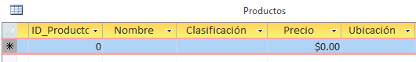

*Selección de todo el renglón de la tabla*

*Selector de registro*

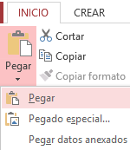

1. Selecciona del menú **Inicio > Pegar > Pegar**.

1. Te va a salir una ventana preguntándote si deseas pegar los registros, le dices que **Sí**.

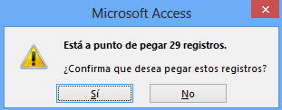

1. Y LISTO habrás pegado datos copiados de Excel a una de tus tablas en Access.

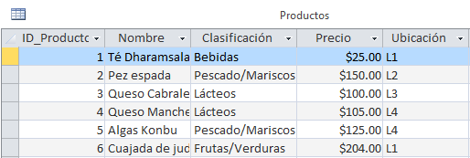

**¿Cómo crear un formulario?**

En la ventana de Access, selecciona la opción de **Crear** y encontrarás varios caminos para crear un formulario nuevo.

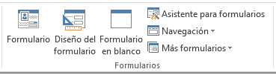

* **Formulario**

Crea un formulario que te permite introducir información de un registro a la vez.

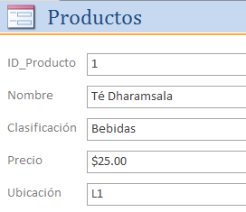

* **Diseño del formulario**

Crea un nuevo formulario en blanco en la vista Diseño.

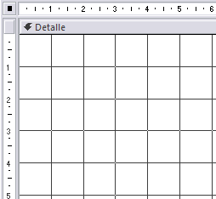

* **Formulario en blanco**

Crea un formulario sin controles ni formato.

* **Asistente para formularios**

Muestra el Asistente para formularios, que le ayudará a crear formularios sencillos y personalizables.

* **Navegación**

Crea un formulario que permite explorar distintos formularios e informes.

* **Mas formularios**

Access despliega un cuadro de diálogo donde nos presenta las distintas opciones para crear un formulario

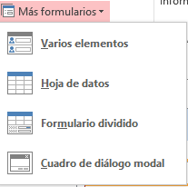

Selecciona el camino a través del cual deseas crear un nuevo formulario y listo. El procedimiento más recomendado para crear un formulario nuevo es mediante la ayuda del **Asistente para formularios**. El Asistente para Formularios plantea las preguntas acerca de formulario a crear, y después Access creará el formulario con base a las respuestas dadas por el usuario.

**NOTA:** Es bien importante que el tipo de formulario que vas a crear sea de acuerdo a la información que vas a desplegar, no es lo mismo un formulario con forma de factura, a un formulario en forma de estado de cuenta, por ejemplo.

**¿Cómo crear un formulario con un Asistente para formularios?**

1. Del menú **Crear** selecciona la opción de **Asistente para formularios**.

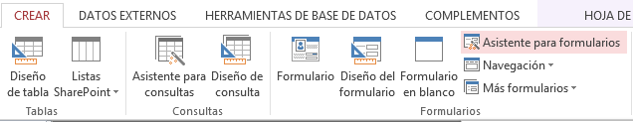

1. En el cuadro de diálogo que aparece **selecciona la tabla o consulta de la cual se desean agregar campos y los campos que deberá incluir tu formulario**. Es importante saber que puedes elegir los campos de entre más de una tabla o consulta. Si deseas elegir los campos de otra tabla o consulta, además de la ya seleccionada, da clic en la caja de **Tablas/Consultas**, selecciona la tabla o consulta y agrega los campos deseados. Da clic en el botón de ***“Siguiente”***.



* Para pasar los campos de uno por uno, selecciona el campo y luego da clic sobre el botón .



* Si deseas elegir todos los campos de una tabla o consulta da clic en el botón . .

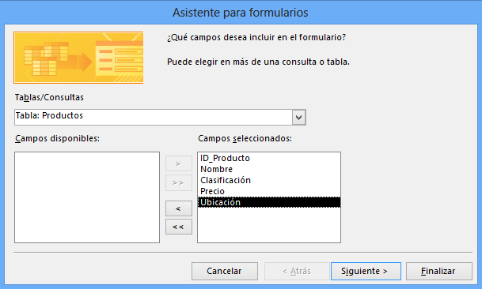

*Selección de la tabla o consulta, de la cual se desean agregar campos*

1. En el siguiente cuadro de diálogo **selecciona la distribución que deseas aplicar al formulario**. Selecciona la opción que quieras: ***En columnas, Tabular, Hoja de datos o Justificado.*** Da clic en el botón de “***Siguiente***”.

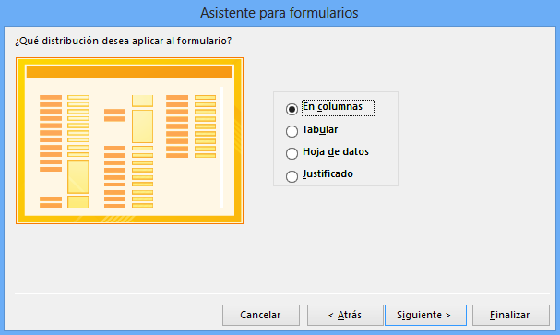

1. Finalmente, te pregunta el título que le deseas poner a tu formulario. **Escribe un título** **para el formulario**. Da clic en el botón de ***“Finalizar”***.

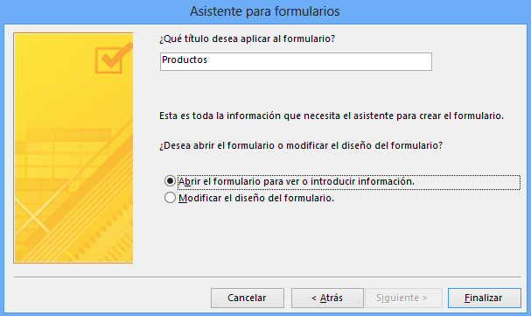

**Creación de formularios basados en más de una tabla**

Un formulario insertado dentro de otro formulario es empleado para desplegar información de dos o más tablas relacionadas, y tiene la forma de una factura. Si te das cuenta, una factura arriba tiene los datos del dueño de la factura, y abajo está desplegado el detalle, es decir, cantidad, descripción, costo unitario y costo total de cada artículo. Este tipo de formulario es un poco menos fácil de realizar, pero también es sencillo.

**¿Cómo crear un formulario con un subformulario?**

1. Del menú **Crear** selecciona la opción de **Asistente para formularios**.



**Crear > Más formularios**  **> Asistente para formularios**

1. En el cuadro de diálogo que aparece, **selecciona la primera tabla de donde provienen los datos y después selecciona los campos de la primera tabla que deberá incluir tu formulario**.

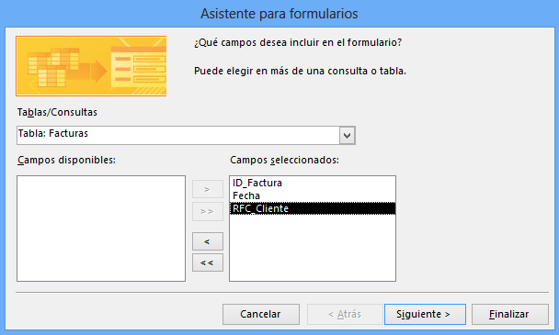

Ejemplo seleccionando todos los campos de la primera tabla **Facturas**.

1. Después da clic, de nuevo, en la caja de ***Tablas/Consultas*** y **selecciona la otra tabla o consulta, eligiendo los campos a utilizar.** Da clic en el botón de ***“Siguiente”****.*

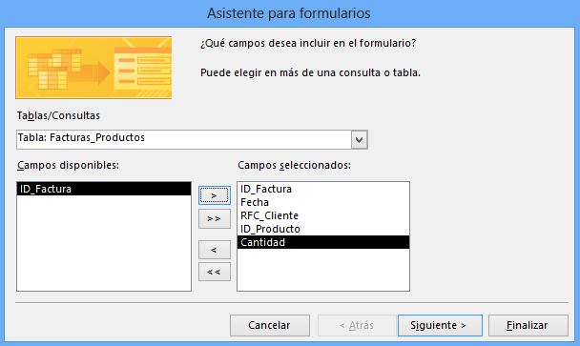

Ejemplo seleccionando algunos campos de la segunda tabla de **Facturas_ productos**.

*Caja de* ***Tablas/Consultas***

1. En el siguiente cuadro de diálogo te va a preguntar **¿Cómo deseas ver los datos?**. Aquí debes seleccionar la tabla que va a funcionar como principal.

También en esta ventana vas a encontrar dos opciones: Formulario con subformularios o Formularios vinculados, en este caso vas a seleccionar ***Formulario con subformularios***, ya que es lo que deseamos crear. Finalmente, da clic en el botón de **“*Siguiente”***.

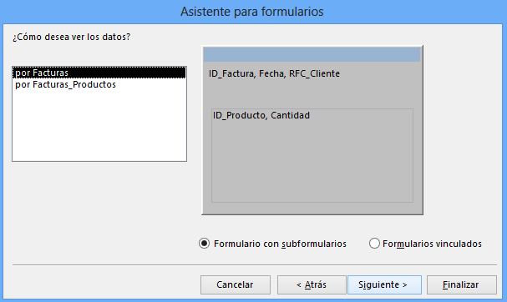

*Selección de la tabla de* ***Facturas*** *como la tabla Principal*

Cuadro de diálogo seleccionando la tabla de **Facturas** como principal y la opción de **Formulario con subformularios**

*Selecciona la opción* ***Formulario con subformularios***

1. El siguiente cuadro de diálogo nos **solicita la distribución que deseamos aplicar al formulario**. Selecciona la opción **Tabular** y da clic en el botón de ***“Siguiente”***.

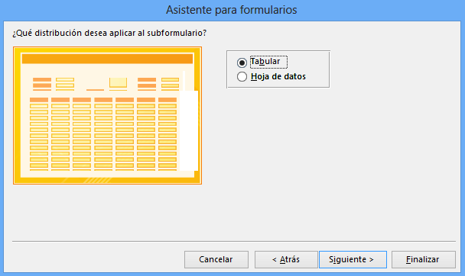

1. Finalmente te pregunta los títulos que le deseas poner a tu formulario y subformulario. **Escribe un título para tu formulario y subformulario** y da clic en el botón de ***“Finalizar”***.

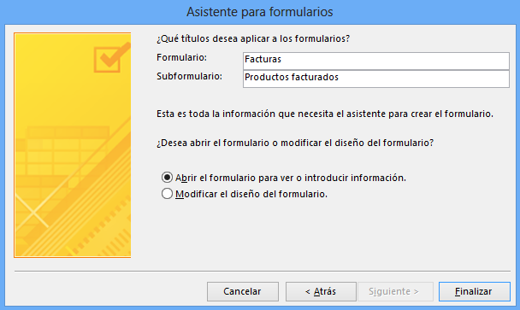

**¿Cómo mostrar el diseño de un formulario?**

Para ver el diseño de un formulario.

1. Si te encuentras en la ventana de la base de datos, selecciona el formulario y da **doble clic** sobre el formulario para abrirlo en la presentación de ***Vista Formulario***.

.

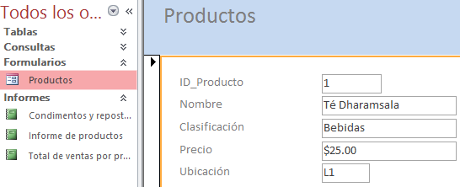

1. Ahora selecciona del menú **Inicio > Ver > Vista Diseño**

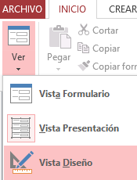

**Diseño de un formulario**

1. Como podrás ver en la figura, se despliega el diseño de un formulario.
2. También están desplegadas las barras de herramientas de **Fuente,** la cual nos sirve para cambiar el tipo de letra, el tamaño, el color, la alineación, etc., de los objetos del formulario y la barra de **Controles**.

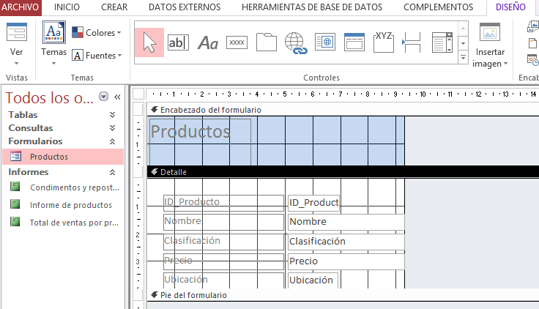

*Barra de* ***Controles***

*Barra de* ***Temas****,* ***Colores*** *y* ***Fuentes***

***Regla***

*Sección de* ***Encabezado del formulario***

*Sección de* ***Detalle***

*Sección de* ***Pie del formulario***

La siguiente tabla describe las secciones y algunos de los elementos que conforman la ***Presentación del diseño*** de un Formulario.

|  |  |
| --- | --- |
| **Elemento** | **Descripción** |
| **Detalle** | Contiene el cuerpo principal del Formulario. Ubica los cuadros de texto y los demás controles relacionados con los campos de sus tablas en esta sección. |
| **Secciones de Encabezado y**  **Pie de Formulario** | Contiene información tal como título, fecha, número de página o los encabezados de las columnas que se desee que aparezcan dentro de un reporte o formulario. |
| **Reglas** | Ayudan a colocar los controles y a determinar el tamaño de las secciones en el formulario. |
| **Cuadrícula** | Te ayuda a colocar los controles en el formulario. |

**¿Cómo cambiar el diseño de un formulario?**

Si deseas cambiar el **diseño general de tu formulario, incluidos los colores y las fuentes**.

1. Selecciona el formulario al cual le quieres cambiar el diseño y da **doble clic** sobre el para abrirlo en la presentación de ***Vista Formulario***.

.



1. Ahora selecciona del menú **Inicio > Ver > Vista Diseño**



1. Selecciona del menú **Diseño > Temas** el diseño que más te agrade.

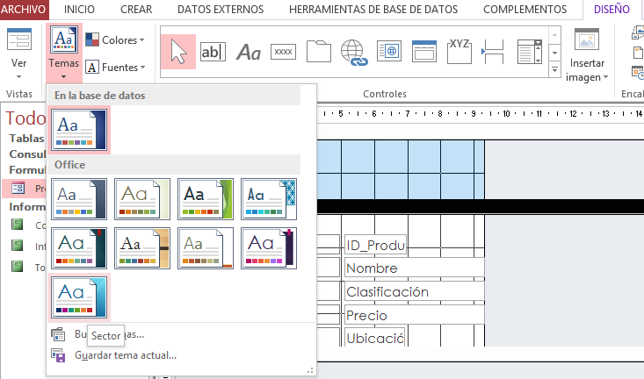

1. Y listo, habrás cambiado el diseño de tu formulario.

